Kính thưa quí bạn
Hôm nay gởi đến các bạn vài email góp ý của chư bằng hữu
1. Tin các nha khoa học MIT chế tạo được cái máy xách tay biến nước biển thành nước uống được rất tiện lợi
2. Một bằng hữu cho biết bị phản ứng không tốt vì Bác sĩ cho uống Ibuprofen. Một bằng hữu cho biết Apple watch là "serie 9" vẫn chưa đo được huyết áp.
3. Anh Trần Việt Long giới thiệu bài thơ Mười Hai Phù Sinh Niệm Khúc -- Hạt Cát
4. Nhà Văn Lê Tất Điểu gởi email cho Hcd về “Subject: Vũ Trụ không Hấp Lực”
5. Góc đố vui và giải đáp
HCD (21-Jan-2024)
Nếu các bạn không thấy hình chỉ thấy cái khung trống không hình, thì nên dọc Microsoft Word attached.

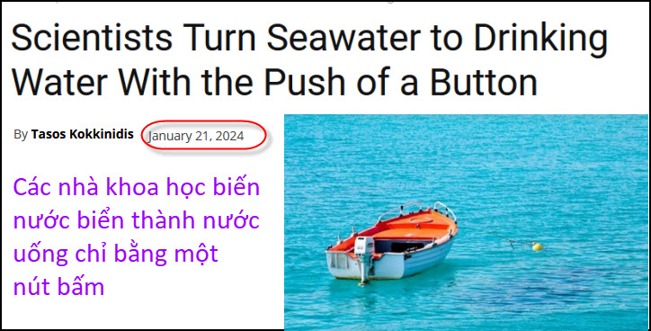
Nguồn tin và chi tiết: https://greekreporter.com/2024/01/21/mit-scientists-turn-seawater-to-drinking-water-with-the-push-of-a-button/
HCD tóm tắt bản tin: Một máy khử muối xách tay có thể loại bỏ các hạt và muối để biến nước biển thành nước uống đã được các nhà nghiên cứu MIT sánh chế.
Máy có kích thước bằng chiếc vali, nặng chưa đến 10 kg, cần ít năng lượng hơn để hoạt động so có thể dùng điện của một tấm pin mặt trời nhỏ. Nó tự động tạo ra nước uống vượt quá tiêu chuẩn chất lượng của Tổ chức Y tế Thế giới.
Không giống như các máy khử muối xách tay khác cần nước đi qua bộ lọc, máy này sử dụng năng lượng điện để loại bỏ các hạt bẩn và muối ra khỏi nước. Bảo trì lâu dài dễ dàng ít tốn kém vì không cần thay thế bộ lọc.
Máy giúp cho những nơi hẻo lánh xa xôi chẳng hạn như các cộng đồng trên các đảo nhỏ hoặc trên các tàu chở hàng đi biển có nguồn nước sạch. Nó cũng có thể được sử dụng để giúp những người tị nạn chạy trốn thảm họa thiên nhiên hoặc cho những người lính thực hiện các hoạt động quân sự dài hạn.
Video nơi đây https://youtu.be/x0fpwlRPZRY
HCD: Hiện nay cũng có cái máy lấy nước từ độ ẩm của không khí ngay cả trong sa mạc mà không cần có nguồn nước sông hay nước biển.
------------------
Thưa các bạn hôm qua tôi đưa tin không nên uống Ibuprofene nếu bị những bịnh nầy… nầy…Nay có một bằng hữu cho biết suyết chết vì nó.
From: XYZ via Dược-khoa SG
Sent: Sunday, January 21, 2024 4:46 CH
Subject: Re: Tranh dung Ibuprofen, hoi cach renmae hang loat file, hoi ve ap huyet, goc do vui va tra loi
Cám ơn Anh chuyển bài thuốc Ibuprofen nầy ... Thuốc nầy BS tim của Tôi cũng đã ghi cho Tôi uống, vì Tôi than đau nhức !!! ...Sau một thời gian (khg biết bao lâu) Tôi bị đầy problèmes vì effet seçondaire ...đủ thứ như bài nầy viết ....Tôi vừa uống thuốc loản máu, từ Aspirne 150 mg ... sau đó Ông cho Tôi uống 80 mg ... Có lẻ cái effet tréo thuốc TIM với IBUPROFEN, làm Tôi bị đủ thứ .. như loét bao tử, xuất huyết, nổi ra da, từng tache đỏ đốm máu !!! Tôi cũng bị .. autres effets ... Cho nên Ông BS bảo Tôi ngưng, và bỏ aspirine, và thay qua thuốc loảng máu khác ... Thuốc nầy cũng đôc lắm, bời phản ứng phụ .. Ông BS đã thay qua nhiều thứ, đến bây giờ thì yên ...
Hồi tháng 11/2023... Tôi tưởng theo Ông Bà,vì tắc thở ... nhưng Tôi thở lại được, nhờ ơn Chúa !!! ...
Nhà tôi hôm sau phone cho Ông BS tim của Tôi, xin đi khám gắp, vì Tôi bị ngộp thở bất cứ lúc nào ... Ông đã xem lại, và đổi thuốc khác, và thêm thuốc mới ...nên bây giờ thì êm ... Ông cho Tôi RDV, để tái khám, ngày thứ tư, tuần nầy, đễ kiểm chứng lại, thuốc mới Ông cho Tôi có yên khg ??? !!! ...Kỳ nầy thì thấy yên, Tôi thờ bình thườg, ban, ngày cũng như ban đêm,khg biết được bao lâu .... Tôi hy vọng chờ Chúa gọi lúc nào thì đi lúc nấy ...
Tôi viết dài dòng để chia xe với Bạn nào đau TIM như Tôi, Ngoài ra Tôi còn 2 vấn đề khác là ... insuffisances, THẬN & GAN !!! ... nặng nhứt là tim, Tôi đang mang 3 steins !!! ... Sống VUI, Sống KHỎE nhờ thăm BS thường xuyên, và uống thuốc lia chia ... Sang/ Trưa/Chiều/ Tối ... uống thuốc như ăn cho sướng cuộc đời ....
Cho Tôi Thăm cả GĐ AC ... XYZ
--------
From: Nguyen X. The <nguyenxuanthe@
Sent: Sunday, January 21, 2024 1:52 CH
Subject: Re: [quanvenduong] FW: Tranh dung Ibuprofen, hoi cach renmae hang loat file, hoi ve ap huyet, goc do vui va tra loi
Theo tôi biết, iWatch cho tới "đời" mới nhất hiện nay (bên Apple watch là "serie 9") vẫn chưa đo được huyết áp mà chỉ đo được nhịp tim (pulse). Trong hình là 2 chỉ số khác nhau: 1 bên là huyết áp (126/82) kèm nhịp tim (78), 1 bên là đồng hồ chỉ có nhịp tim (79).
NXT
HCD: Cám ơn anh Nguyen X The

From: Tran Viet Long <tranvietlong@
Sent: Sunday, January 21, 2024 5:12 CH
Subject: Mười Hai Phù Sinh Niệm Khúc -- Hạt Cát
…………….
Cuối năm Quý Mão (2023) để chuyển sang năm Giáp Thìn (2024), Cư sĩ Lăng Già Nguyệt đã diễn tả nét thăng trầm của mười hai tháng vừa qua như mười hai bước phù sinh (浮 生 / floating life) của con người trong đời sống ly hương thật ngậm ngùi và thật thiết tha. Bài thơ quá hay nên lời giới thiếu vụng về e rằng không phải là một nét chấm son mà lại trở thành một nét phá đối với bức tranh tuyệt bích này.
Bài Phù Sinh Nhược Mộng của Trương Viễn đã hay nhưng dường như Thập Nhị Phù Sinh Niệm Khúc của Cư sĩ Lăng Già Nguyệt còn hay hơn nữa.
…………
Mười Hai Phù Sinh Niệm Khúc
1.  Ta niệm phù sinh thưa sợi tóc,  Nến khuya giọt giọt nhỏ vô thường,  Đì đùng tiếng pháo khua trừ tịch,  Vang mãi một miền xa cố hương. | 2.  Ta niệm phù sinh nhòa mắt lệ,  Thế kỷ sắp qua một nửa rồi,  Ta vẫn bên trời trông cánh én,  Hay đâu ngày tháng lặng lờ trôi.
3.  Ta niệm phù sinh nghiêng nhánh cúc,  Buông lơi cánh mỏng gọi phù du,  Xuân đến xuân đi xuân lại đến,  Cõi người đau đáu mãi thiên thu. | 4.  Ta niệm phù sinh sầu cỏ áy,  Áo lụa bay chiều ai ngẩn ngơ,  Bến sông ngày ấy nay biền biệt,  Lau lách đìu hiu gió phất phơ.
5.  Ta niệm phù sinh nhầu chiếc lá,  Rồi đây bụi đỏ phủ quanh mồ,  Người xưa biết có còn ai đó!  Ai cười ai khóc với hư vô? | 6.  Ta niệm phù sinh mờ băng tuyết,  Sớm khuya vội vã áo lùa khăn,  Túc trái trả hoài mà không hết!  Người hỡi làm sao lánh thế gian?
7.  Ta niệm phù sinh lay cánh gió,  Một trời mộng ảo khối tình say.  Người tung cánh nhạn trời phương ngoại,  Trăm năm dõi một bóng trăng gầy. | 8.  Ta niệm phù sinh ngùi tụ tán,  Một lần gặp gỡ gió mây bay,  Vẫy tay chia biệt thành dĩ vãng,  Bao giờ trở lại phút giây này?
9.  Ta niệm phù sinh ngời ước mộng,  Quay đầu nhẹ hẩng bàn tay trơn,  Mới hay nhiều thứ trừ hơn cộng,  Nhân sinh này hỡi có chi tròn? | 10.  Ta niệm phù sinh mòn tuế nguyệt,  Thềm rêu thăm thẳm nẻo luân hồi,  Tử sinh rượt đuổi dường bắt kịp,  Bóng câu mờ mịt vút qua rồi.
11.  Ta niệm phù sinh tròn hơi thở,  Mốt mai sương khói có phiêu phong,  Cũng chỉ là một manh áo cũ,  Thản nhiên trút bỏ bận chi lòng. | 12.  Ta niệm phù sinh xiêu bước nhỏ,  Cho dẫu đường trần lắm bể dâu,  Ta cúi đầu tri ân tất cả,  Phút an bình lẫn buổi thương đau!
Hạt Cát
City of Philadelphia, January 14, 2024
HCD: Cám ơn anh Trần Việt Long
--------------
Kính thưa các bạn dưới đây là email của Nhà Văn Lê Tất Điều gởi tôi, xin giữ nguyên layoput vì khá dài:
From: Dieu Le <letatdieu@
Date: 1/20/24 11:29 PM (GMT-08:00)
Subject: Vũ Trụ không Hấp Lực
Kính gửi Giáo Sư Huỳnh Chiêu Đẳng,

Thưa Giáo Sư,
Năm 2018, một hội viên trong " The Theoretical Physics Group" nêu câu hỏi: "Tai sao trong chân không cây búa và sợi lông chim rơi cùng một tốc độ" như Galileo đã khám phá." Không ai trả lời được.

Tiến sĩ Charles Ivy và tôi đã có ý niệm về câu trả lời, dựa trên một thí nghiệm trong ý tưởng của Einstein về sự biến thiên của "người quan sát". Nhưng câu trả lời chưa ổn vì lúc đó chúng tôi chưa xác định được vị trí của muôn vật trong không gian.

Sau một thời gian nghiên cứu về "chuyển động đơn phương", "chuyển động trong môi trường đang chuyển động", và đặc biệt là "chuyển động dây chuyền" tôi đã tìm được câu trả lời, và viết bài này: "Vũ Trụ không hề có Hấp Lực"(đính kèm). Tóm tắt, câu trả lời như sau:
"Khi phi hành gia David Scott buông rơi cây búa và lông chim trên mặt trăng, ném chúng vào cõi bất động, thì cũng là lúc chính anh, và toàn thể mặt trăng, đang ầm ầm di chuyển.
Trên mặt đất, khi chúng ta đang ngắm nghía quả cầu và lông chim – được thả trong chân không – xem chúng rơi kiểu nào… thì chính chúng ta, mặt đất ta đang đứng, cũng đang ầm ầm di chuyển, theo đúng nhịp vận hành của địa cầu.
Vật thể bất động, chỉ có người ngắm nghía chúng là di động thôi.
Do đó, bốn trăm năm trước, Galileo, với góc nhìn từ mặt đất – như muôn người trên thế gian – đã kinh ngạc kêu lên là trong chân không muôn vật “rơi” cùng một tốc độ. Trong khi lông chim, cán búa, muôn vật… thực sự chẳng hề rơi, dù có hay không có “chân không”.
Và nhân loại, từ người đầu tiên cho đến người sau cùng, luôn luôn có cảm tưởng là cán búa, lông chim “rơi” cùng tốc độ, nhờ lý thuyết “chân không” của Galileo!"

Phần "Vũ Trụ không Hấp Lực" là hệ quả bất ngờ sau khi khám phá ra câu trả lời đó.

Nếu Giáo sư đã đọc bài này rồi và thấy nó đúng là "con vịt vũ trụ không hấp lực" hoặc "... bị đầu độc vì những kiến thức không chính xác" v.v. thì tôi xin tôn trọng tôn ý, không giám phàn nàn. Chỉ xin thưa với giáo sư là trong suốt hơn một thập niên nghiên cứu, chưa khi nào tôi manh tâm thả vịt hay đưa ra những kiến thức không chính xác làm hại Tiến sĩ Vũ Xuân Hoài.

Là một trong những người lâu nay được học hỏi từ Giáo sư từ chuyện máy vi tính cho đến muôn ngàn chuyện khác, nhân dịp này xin gửi tới Giáo sư lời cảm tạ chân thành.

Kính Thư,
Lê Tất Điều
HCD: Kính thưa Anh Lê Tất Điều, trước khi tôi ngỏ lời xin lỗi, xin phép được minh xác về hai chữ “bắt vịt” mà tôi thường dùng từ mươi năm nay. Khi nào gặp một tin do ai đó loan đi không đúng sự thật thì tôi nói đó là tin vịt. Người Mỹ gọi là “hoax” với nghĩa nặng hơn. Chữ “hoax” được Oxford Dictionary định nghĩa như sau:
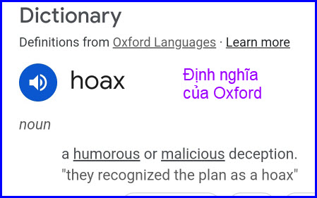
Tiếng Việt:
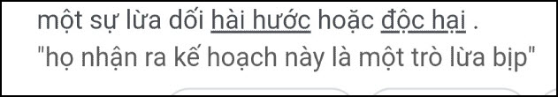
Tôi dùng chữ “bắt vịt” hay “nhốt con vịt” để nói là sẽ chứng minh rằng bản tin đó là tin dõm, không có thật.
Bắt vịt mượn ý “Le Canard enchainé” (journal satirique paraissant le mercredi) của Pháp, xích cổ con vịt để đùa cho vui.
Nhưng ngày nay chữ “hoax” còn thêm nghĩa cố tình loan tin giả để lừa gạt người khác với mục đích nào đó.
-------
Bây giờ trở lại: Ở email trên Anh viết:
(trích - >) “Năm 2018, một hội viên trong " The Theoretical Physics Group" nêu câu hỏi: "Tai sao trong chân không cây búa và sợi lông chim rơi cùng một tốc độ" như Galileo đã khám phá." Không ai trả lời được.” (< - hết trích)
Anh đưa ra một tin (quan trọng) mà anh không đưa ra link hay hay tài liệu chi đó (tối thiểu phải 4W) để mọi người kiểm chứng thì có thể người ta nghi đó là tin “Hoax”. (Nguyên tắc tối thiểu cho bản tin là When, Where, Who, Why)
1. Tôi có tìm thử coi nhà bác học hỏi câu trên tên gì, và cái Hội tên " The Theoretical Physics Group" nằm ở đâu, của nước nào, không thấy. Tôi tìm coi năm 2018 Hội nghị đó diễn ra ở thành phố nào, cũng chưa thấy. Nếu có thể xin Anh cho thêm chi tiết để bà con tò mò thìn nhìn mặt nhả bác học ‘già”.
2. Một bằng hữu hỏi tôi rằng khi đọc “Vũ Trụ không Hấp Lực” của Anh thấy lấn cấn. Tôi tthấy NASA nói có hấp lực ở khắp mọi nơi trong vũ trụ nên tôi trả lời cho bằng hữu nầy đó là “tin vịt”.
NASA nói “hấp lực ở khắp vũ trụ nơi nào cũng có (everywhere)” mời xem hình dưới:
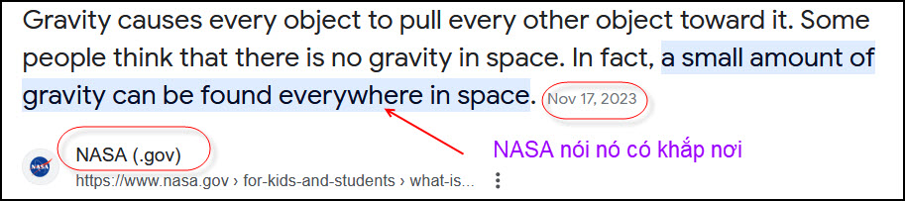
Nguồn tin và chi tiết: https://www.nasa.gov/learning-resources/for-kids-and-students/what-is-microgravity-grades-5-8/
Tôi tin NASA, hầu hết bằng hữu đọc email nầy cũng tin NASA.
---------
Bàn thêm cho vui: Nhà khoa học “Thiếu Tên” hỏi: "Tai sao trong chân không cây búa và sợi lông chim rơi cùng một tốc độ" như Galileo đã khám phá." (nguyên cái lông chim, không phải 1 sợi đâu) thì theo tôi các Nhà Khoa Học khác không thèm trả lời là đúng.
Mời quí bạn xem đoạn video để cập của NASA: https://youtu.be/Oo8TaPVsn9Y?si=jVoy5gT-C4e7lOwi
Vì sao không thèm trả lời?
Thưa vì hoặc là ông khoa học gia “thiếu tên” nầy già quá nên lú lẫn hay là ổng xài bằng cấp giả mới hỏi câu cao ngang tầm với thằng cháu tôi lúc đang học lớp 3 (lúc đó nó xem phim hoạt họa về khoa học cho con nít).
May mà có Gs Tiến Sĩ Vũ Xuân Hoài chịu khó trả lời trong email trước đây.
Nhưng anh bạn đồng nghiệp của tôi. Huỳnh Thiện Năng, mấy hộm trước nói thế nầy (trích - >)
From: nang huynh <nlehuynh@
Sent: Wednesday, January 17, 2024 11:49 SA
…………………..
Chuyện linh tinh về lực hấp dẫn: Các anh ơi, đừng tranh luận chuyện khoa học với tiểu thuyết gia (LTĐ),nó giống như " bắt thang lên hỏi ông trời; lấy tiền cho ..., có đòi được không? ". Đã là tiểu thuyết thì không thật,do tưởng tượng.Ai mà tin tiểu thuyết là đang bị ảo giác (hallucination),tiếng Việt bây giờ gọi là đang phê!
……………(< - hết trích)
Kết luận: Tôi xin mượn nơi đây, hệ thống email MTC, để chính thức xin lỗi Nhà văn Lê Tất Điều vì đã dùng hai chữ “nhốt vịt” khi trả lời một bằng hữu hỏi về bài viết của Nhà văn nhan đề “Vũ Trụ không Hấp Lực”.

-------------
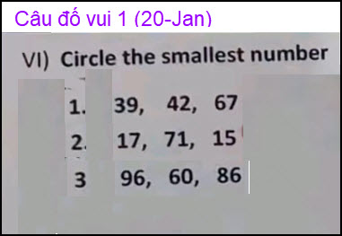
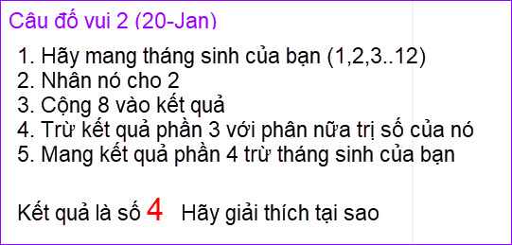
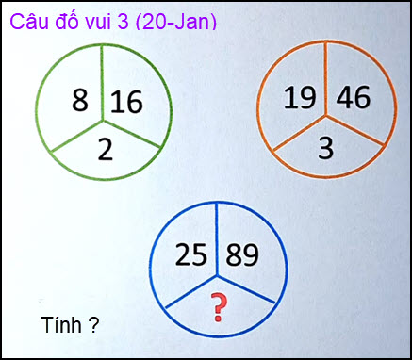
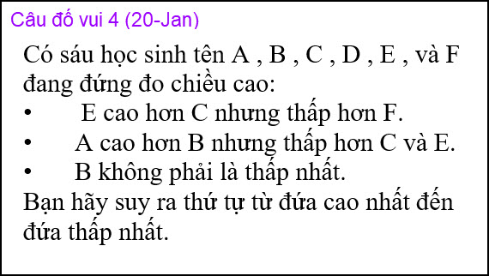
From: an cao <an4648@
Sent: Sunday, January 21, 2024 3:17 SA
To: huy017@gmail.com
Subject: Re: [quanvenduong] FW: Tranh dung Ibuprofen, hoi cach renmae hang loat file, hoi ve ap huyet, goc do vui va tra loi

Kính thầy,
Có 4 câu đố vui ngày (20-Jan) tôi chỉ làm được câu 2 và câu 3.
Câu đố vui 2 (20-Jan): Gọi x là tháng sinh của tôi thì sẽ có phương trình:
(2x+8)-(x+4)-x
Giải phương trình, đáp số là 4
Câu đố vui 3 (20-Jan) có đáp số là 8. Lý do:
(16-8) là bội số của 2 và (46-19) là bội số của 3, cho nên (89-25) là bội số của 8.
Kính,
An Cao
HCD: Cám ơn anh An Cao
From: Hoai Vu <hoai.hvu@>
Sent: Sunday, January 21, 2024 9:04 SA
Subject: Re: [quanvenduong] FW: Tranh dung Ibuprofen, hoi cach renmae hang loat file, hoi ve ap huyet, goc do vui va tra loi
Kính gửi anh Đẳng lời giải cho mấy câu đố ngày 2024-01-20.,
Câu 1. Nhỏ nhất là số 1 ,
Câu 2: 2x+8-x-4-x = 4,
Câu 3: 2^3 = 16-8, 3^3 = 46-19, 4^3 = 89-25 ==> ? = 4,
Câu 4: F > E > C > A > B > D,
Kính anh,,
Hoài
HCD: Cám ơn anh Hoài
From: nang huynh <nlehuynh@
Sent: Sunday, January 21, 2024 12:59 CH
Subject: Giải đáp các câu đố và đính chánh
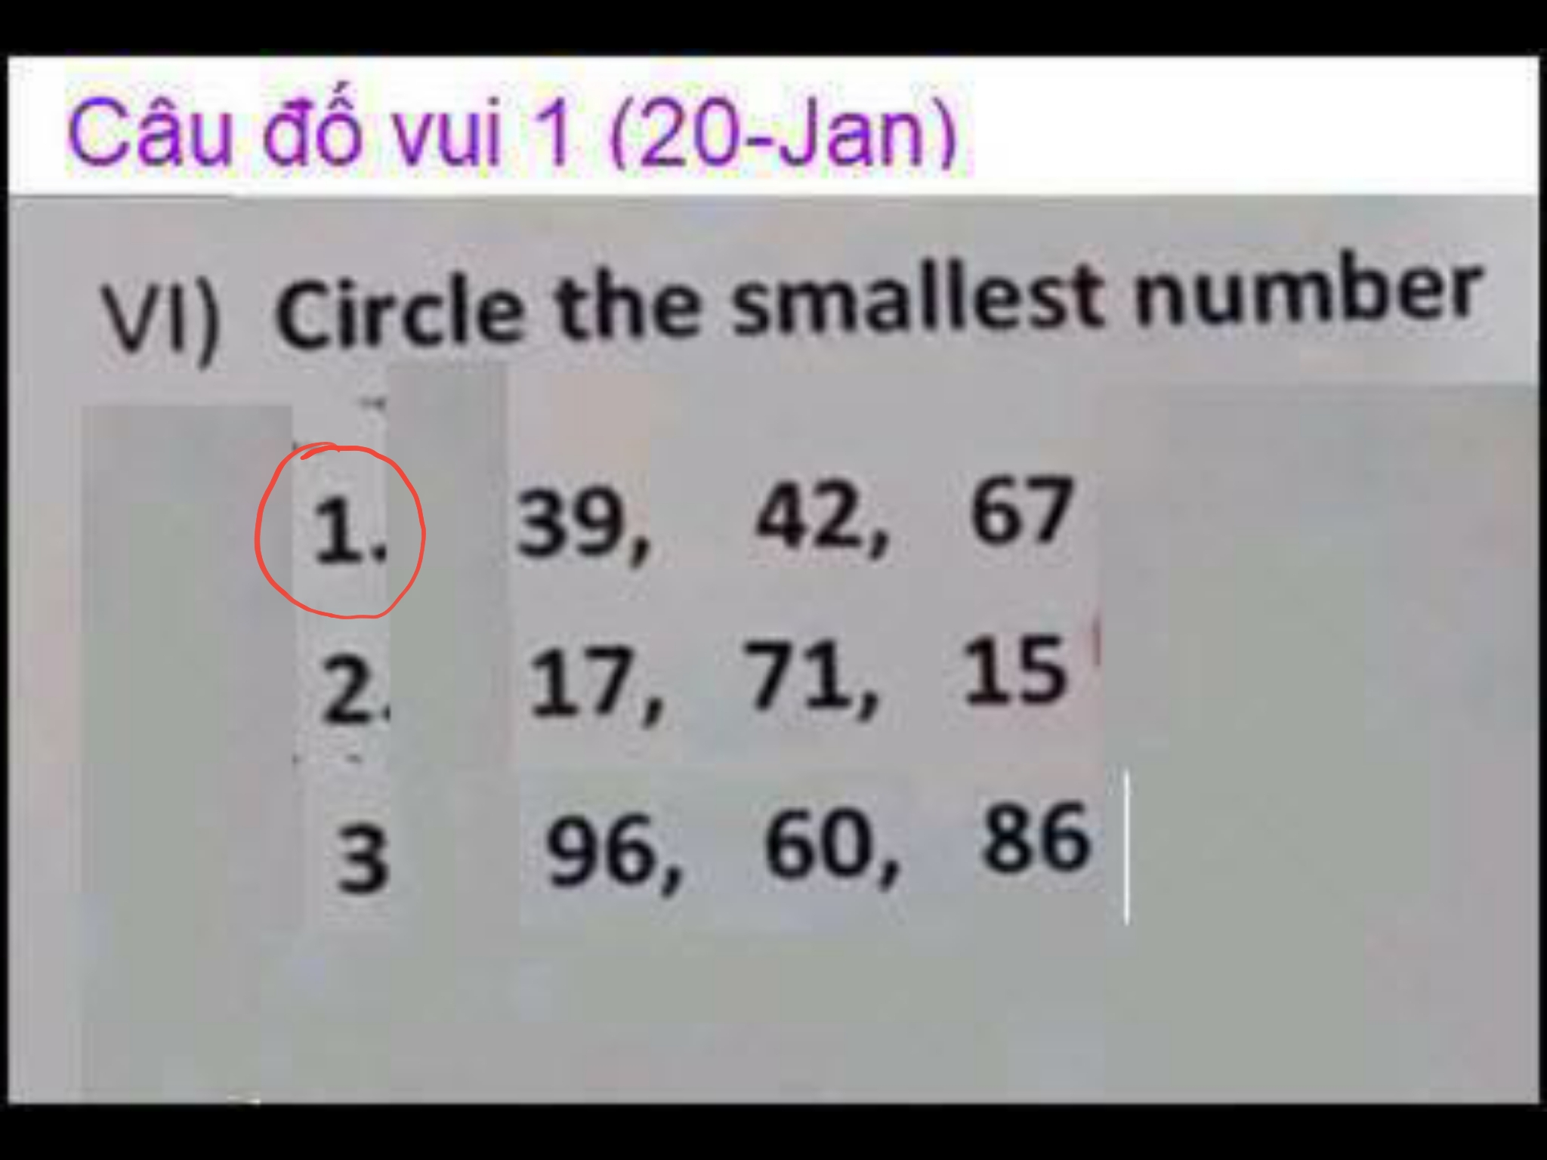,
Câu 1: 1
Câu 2: Ở bước 5; kết quả là 4 bất kể tháng nào,
1; gọi m là tháng sinh
2: 2m
3; 2m + 8
4; m + 4
5: 4
Câu 3: ? = 4. quy luật: lấy số trái chia số phải; kết quả lấy số nguyên (2.0 thì lấy 2 ; >2.0 thì lấy 3)
Tôi thấy nó có vẽ áp đặt, nhưng dù sao nó cũng đúng cho cả ba. Anh chị nào có quy luật tổng quát hơn, thì chúng ta sẽ công nhận. ( Giống như Khổng Tử nghĩ mặt trời lúc sáng thì ở gần, vì thấy to,; lúc trưa thì ở xa, vì thấy nhỏ. Đến khi gặp thằng nhỏ vặn lại: vật gì ở gần thì nóng, ở xa thì lạnh; không lẽ buổi sáng nóng (ở gần), buổi trưa lạnh (ở xa) ? .Khổng Tử bí đành nói:" hậu sinh khả úy! "
Câu 4: F>E>C>A>B>D,
Đính chính :trong những email trước:
Tết năm nay trong tháng hai là GIÁP THÌN (ông Tổng ) Cóc, chớ không phải Cốc ( vì liên quan đến con nòng nọc )
Cảm ơn Anh, chúc Anh mạnh khỏe
Năng
HCD: Cám ơn anh Năng,
-----------
From: Hoai Vu <hoai.hvu@
Sent: Sunday, January 21, 2024 10:29 SA
Subject: Câu đố mới ngày 2024-01-24

Kính thưa anh Đẳng,

Trong những email vừa qua trên QVĐ chúng ta có hai bài toán gần giống nhau, bài đầu tiên thì do anh đưa ra. Hôm nay xin gửi anh một bài toán "follow-up", tương tự như hai bài đó. Hy vọng những vị nào trên QVĐ thích toán có thể tìm được vài điểm lý thú trong bài toán sau đây. Nếu dựa theo phương pháp giải đã trình bày trong email trước thì bài toán không khó một chút nào hết. Em sẽ đợi vài ngày cho mọi người suy nghĩ trước khi gửi anh bài giải.

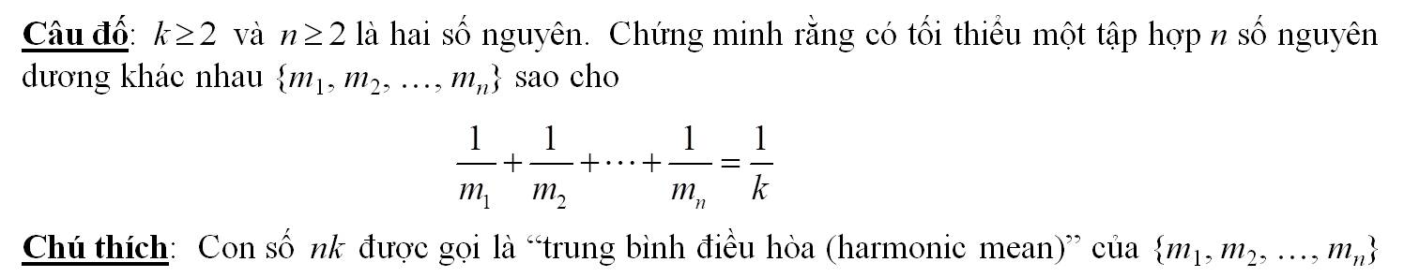

Kính anh,
Hoài
HCD: Cám ơn anh Hoài. Coi bộ hơi khó với tôi

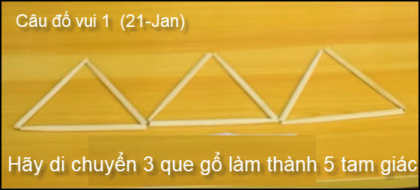,
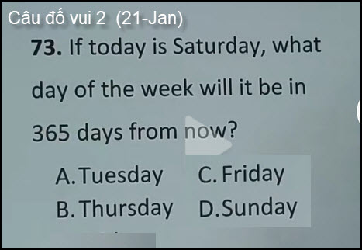
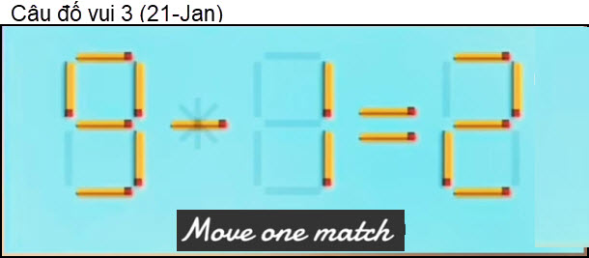
Tôi chưa tìm ra

